Инструкция по установке ПО «Лоцман:Медицина. Расчет стоимости платных услуг»
- Установка платформы в ОС Windows. Скачать технологическую платформу с официального сайта «1С» https://portal.1c.ru/ нужного релиза (от 8.3.10 и до последнего) и разрядности вашей операционной системы (ОС). Установку выполняет специальный помощник, переход по страницам которого выполняется с помощью кнопки Далее. Для старта помощника следует запустить программу setup.exe из каталога выбранной платформы. На каждой странице нужно указать какую-либо необходимую информацию, которая в дальнейшем будет использована для установки системы «1С:Предприятие».
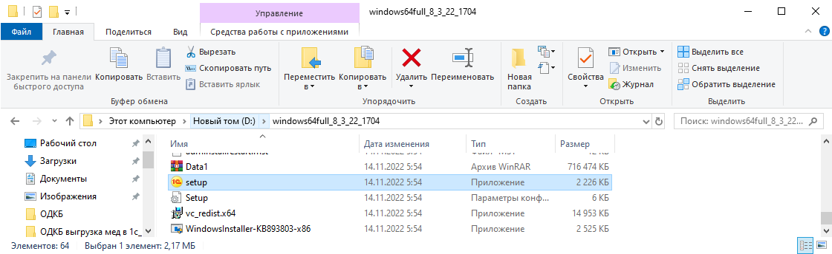
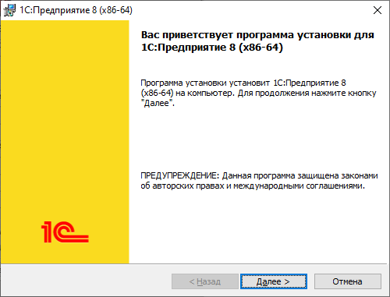
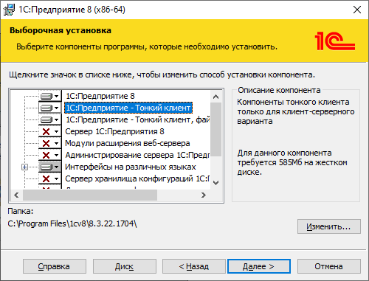
Если необходимо установить какой-либо компонент, нужно отметить его. Если какой-либо компонент устанавливать нет необходимости, следует запретить его. Для выбора компонента необходимо нажать мышью пиктограмму слева от имени компонента (или клавишу Пробел). В появившемся меню выбрать необходимый пункт.
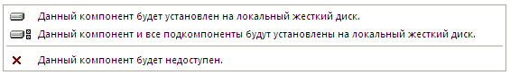
Установить нужно первые три компонента.
На следующем шаге программа установки предложит выбрать язык интерфейса по умолчанию.
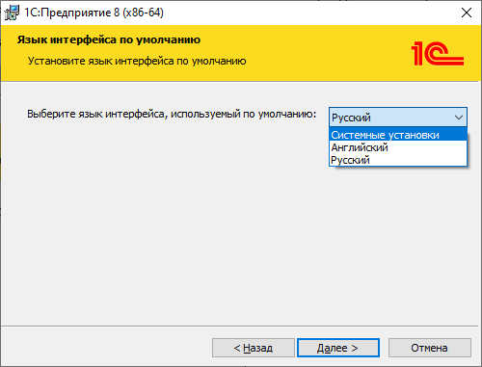
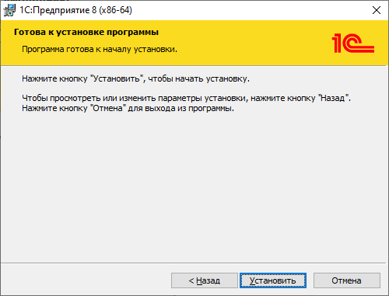
После окончания процесса установки помощник установки предлагает произвести установку драйвера защиты от несанкционированного использования ‑ HASP Device Driver.
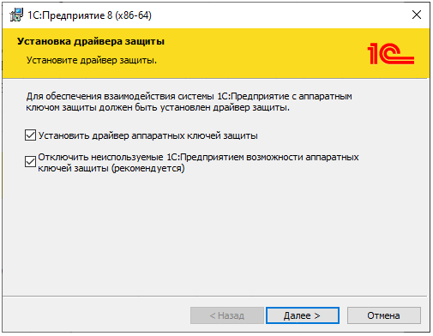
Установка драйвера требуется, если к USB-порту данного компьютера будет присоединяться аппаратный ключ защиты.
Если установка завершена успешно, откроется завершающая страница помощника установки. На этой странице можно указать необходимость открытия файла с информацией, которую рекомендуется прочитать перед использованием данной версии системы.
После нажатия кнопки Готово установка будет завершена.

- Установка лицензии. Если у вас аппаратный ключ защиты, то его нужно подключить к USB-порту данного компьютера, а если программный ключ защиты, то ввести его данные. Необходимо запустить программу «1С:Предприятие» в любом из следующих режимов: Конфигуратор, 1С:Предприятие. Если на вашем компьютере не обнаружена программная лицензия или ключ защиты, то на экран будет выдан диалог.
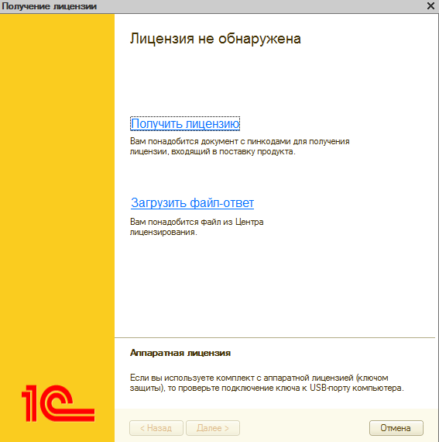
Все действия по получению лицензии выполняются последовательно, по шагам. После ввода данных или выбора нужного режима (опции) для перехода к следующему шагу следует использовать кнопку Далее. Программа запросит сведения для формирования лицензии и даст рекомендации по выполнению текущих действий.
Нужно нажать на ссылку Получить лицензию.
В этом диалоге требуется ввести регистрационный номер программного продукта и пинкод.
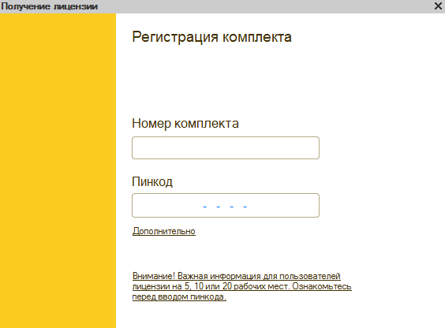
На следующем после ввода регистрационного номера и пинкода шаге выбирается операция с лицензией.
Первый запуск – по этой ссылке нужно перейти, если лицензия по данному регистрационному номеру продукта еще не была получена.
Восстановление – по этой ссылке нужно перейти, если по какой-либо причине «1С:Предприятие» не запускается: файл лицензии был удален, система устанавливается на новый или модифицированный компьютер, была изменена операционная система и т. д.
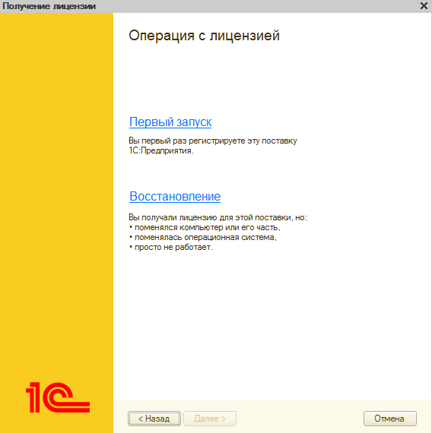
На следующем шаге необходимо установить вид пользователя (Компания или Частное лицо) и ввести сведения о владельце лицензии.
Важно: после заполнения данных нажать на кнопку Сохранить данные. Полученный файл надежно сохранить и желательно распечатать. Сведения о владельце лицензии с точностью до символа потребуются при восстановлении лицензии.
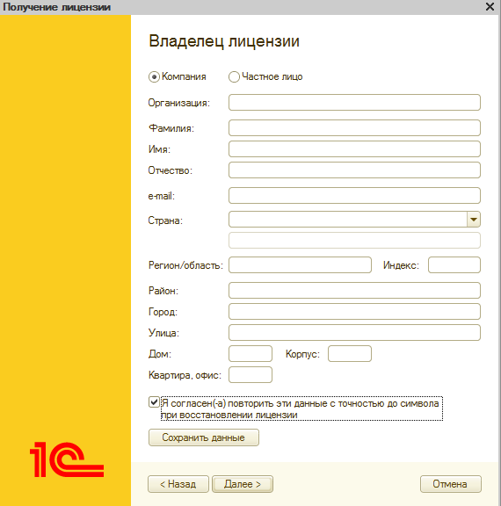
На следующем шаге следует указать, к какому оборудованию привязать лицензию: к компьютеру или аппаратному ключу.
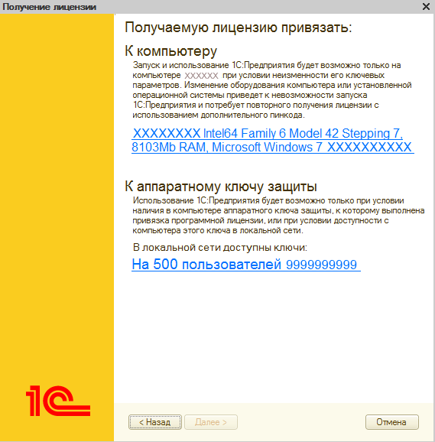
В следующем диалоге следует проверить и подтвердить выбранный способ привязки.
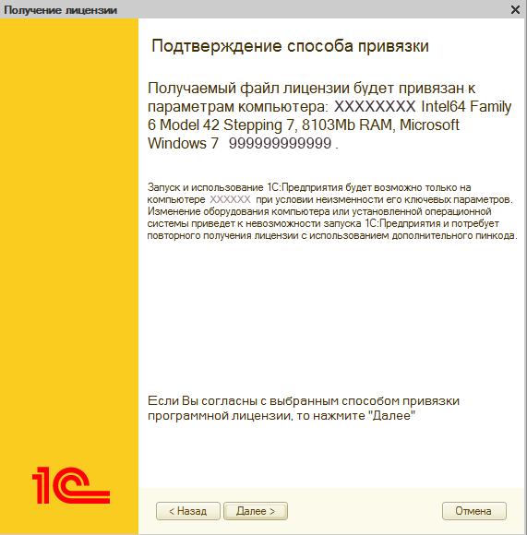
После этого осуществляются формирование и выдача лицензии.
Если это первичное получение, то перед выдачей лицензии в Центре лицензирования проверяются только регистрационный номер и пинкод.
Если это восстановление лицензии, то перед выдачей лицензии в Центре лицензирования дополнительно проверяется, что в запросе на получение лицензии пользователь указал точно такие же сведения о себе, какие были указаны при первичном получении лицензии.
Если исходные данные введены корректно, то система получает данные лицензии из Центра лицензирования, записывает их на компьютер и переходит на финальный шаг.
По окончании получения лицензии необходимо нажать кнопку Готово.

- Создание пустой базы. Запускаем установленную платформу, если не запущено. Если у вас список баз пуст, то он предложит создать базу – соглашаемся.
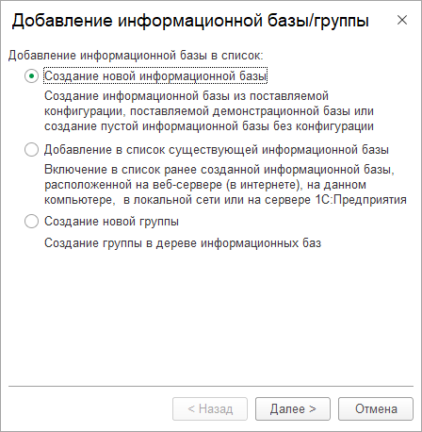
Выбираем Создание новой информационной базы и Далее.
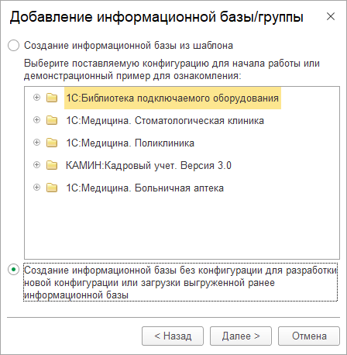
Выбираем Создание информационной базы без конфигурации для разработки… и жмем Далее.
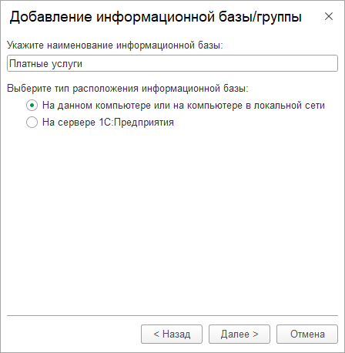
Указываем наименование базы (можно любое, главное, чтобы вы знали, что это за база) и тип ее расположения (на данном компьютере или на …).
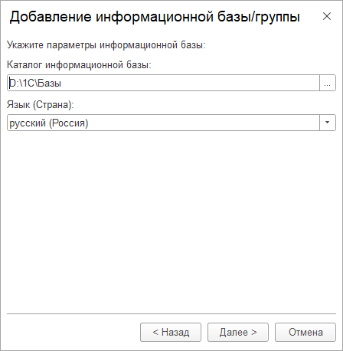
Указываем, где база будет находиться (ее путь).
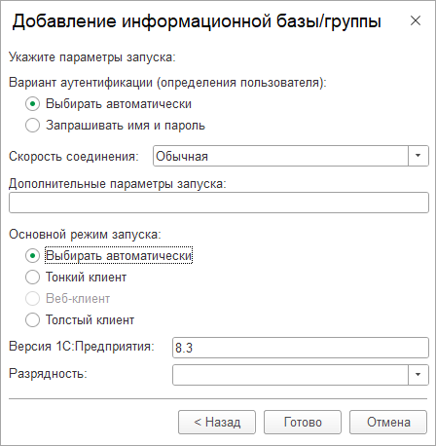
В данном окне оставляем настройки по умолчанию и нажимаем Готово.
После этого в списке появится наша база с наименованием, которое мы ей задали.

- Загрузка конфигурации Лоцман:Медицина. Расчет стоимости платных услуг. В списке выделяем нашу базу и запускаем в режиме Конфигуратор.
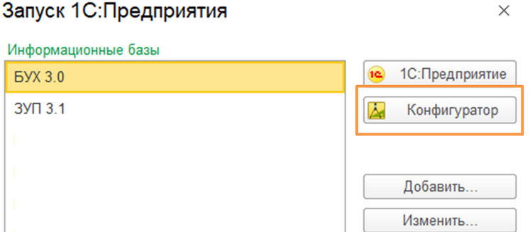
В главном меню нажимаем Конфигурация – Загрузить конфигурацию из файла.
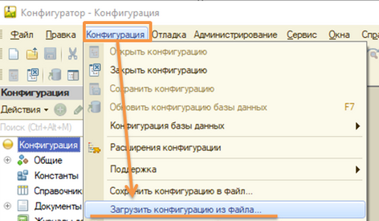
Выбираем файл с конфигурацией Лоцман:Медицина. Расчет стоимости платных услуг. Для входа в конфигурацию пароль не требуется.
После загрузки в главном меню нажимаем Администрирование – Пользователи. И создаем пользователей, которые будут работать в базе.
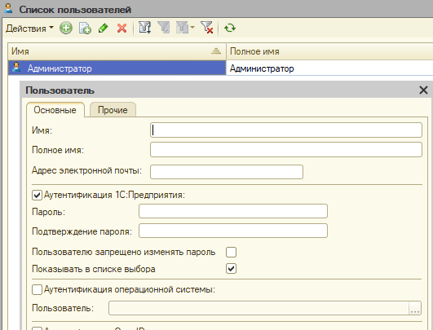
На вкладке Основные вводим Имя и Полное имя и Пароль, а на вкладке Прочее проставляем права, как на рисунке ниже, и после нажимаем на кнопку Ок.
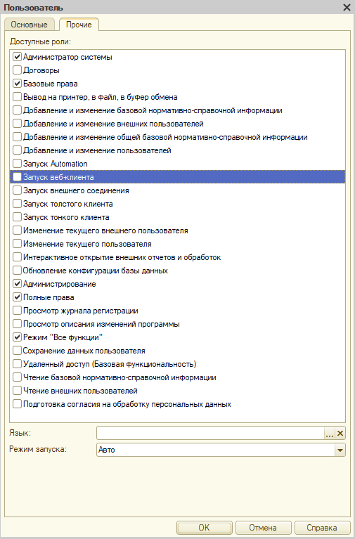
После создания пользователей заходим в базу в режиме 1С:Предприятия.

